项目原型里主要包含项目的功能模块简要说明和原型图等

退出系统

手机充值

模拟通话

模拟扣费

查询消费

历史话费

手机话

费充值

电话用户

综合操作

电话用户

开户操作

数据冻结

数据恢复

数据修改

数据销户

1. 权限

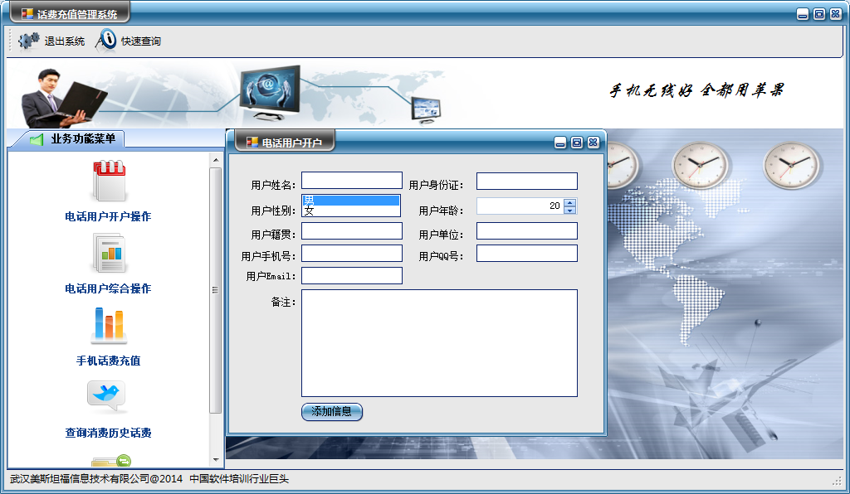

二、综合信息管理：

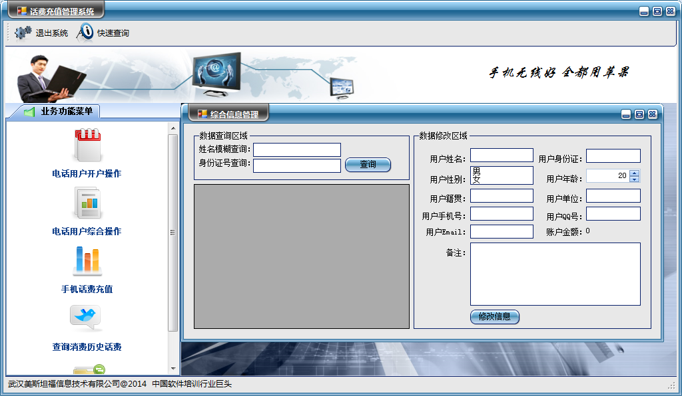

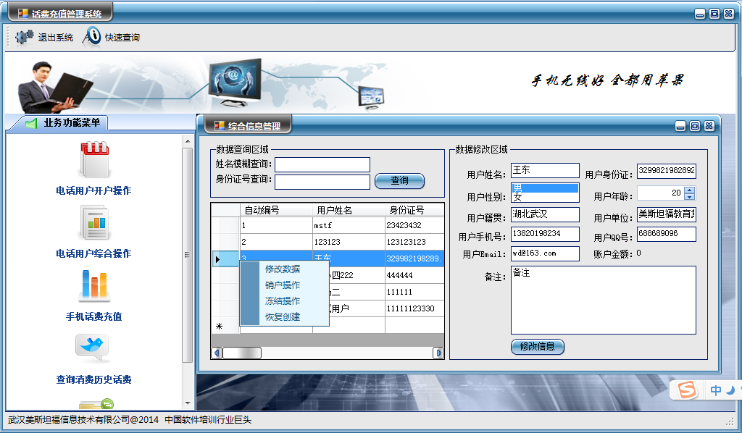

三、用户开户与话费充值



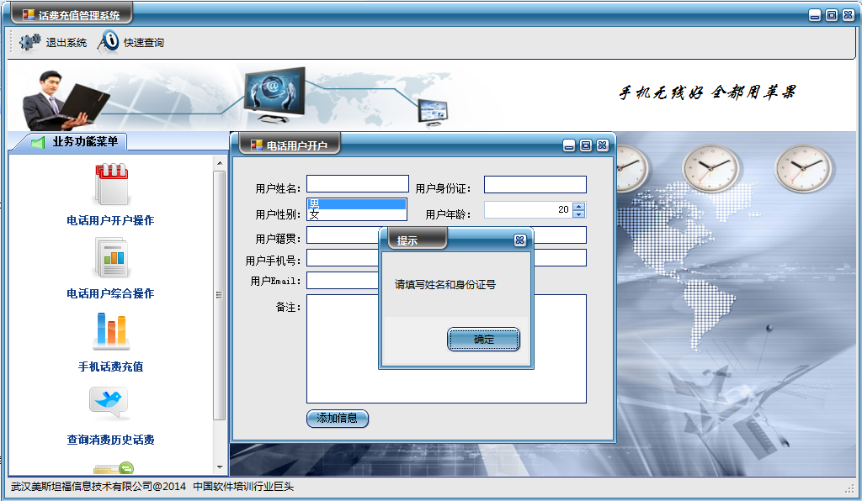

用户话费开户：填写用户姓名、性别、籍贯、手机号、身份证年龄等等信息（需要非空验证），注册开户保存到数据库中。

四、历史消费和模拟通话

本模块主要实现用户卡的模拟通话产生话费，减去账户金额，产生消费记录，并通过手机号查询当前号码的消费记录明细。

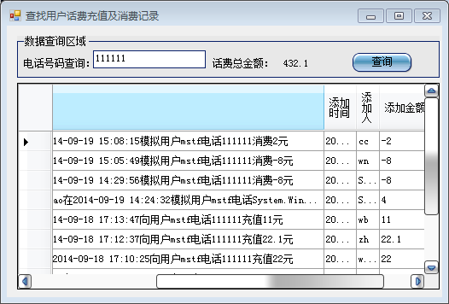

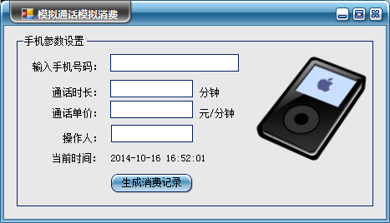

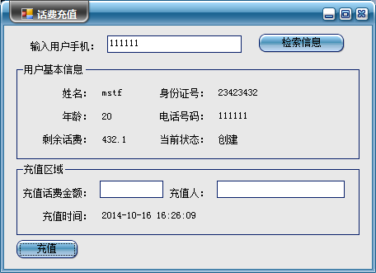

充值话费，把充值的话费信息返回到数据库中。